Asignatura: Historia de Cuba
FOD: Seminario 6
Métodos: Trabajo independiente y Debate participativo
Medios de enseñanza: fuentes primarias y secundarias
Título: Tema 2: El proceso independentista entre 1868-1898
Sumario:
-Cuba no debe su independencia a los EE.UU.
-La intervención imperialista norteamericana en 1898: condiciones externas e internas que la hicieron posible.
-Significado de la ausencia de hombres como José Martí y Antonio Maceo.
-Frustración de la independencia y del Estado Nacional.
Objetivos:
Demostrar que la intervención norteamericana en 1898 frustró la independencia y la creación de un Estado Nacional, haciendo énfasis en el significado de la ausencia de hombres como José Martí y Antonio Maceo; a un nivel reproductivo-aplicativo y a través de tareas docentes y fuentes secundarias para la mejor comprensión del pueblo nación del cual formamos parte.
Bibliografía:
-Torres-Cuevas, Eduardo y Oscar Loyola. Historia de Cuba 1492-1898. Formación y liberación de la Nación. Editorial Pueblo y Educación. La Habana, 2001. p. 386-390, 392-398.
-Material de apoyo sobre Estados Unidos y sus intereses hegemónicos.
El seminario se desarrollará de forma individual. Cada estudiante entregará por escrito la respuesta de la tarea docente que le corresponda en el próximo turno de clase. Ninguna respuesta debe ser igual a otras o se considerará plagio.

Tareas Docentes:
- El Ejército Libertador desempeñó un papel trascendental en la derrota española y Cuba no le debe su independencia a los Estados Unidos. Redacte un texto de 300 palabras donde emita su valoración personal sobre esta afirmación.
- En el fin de la Guerra Necesaria jugaron un fuerte papel dos documentos: la Resolución Conjunta y el Tratado de París. Confeccione un cuadro comparativo donde reflejes las similitudes, las diferencias y las consecuencias que trajeron dichos documentos para la revolución cubana.
- En 1898 se frustró la Revolución cubana. Confeccione un mapa conceptual donde reflejes las causas del fracaso de dicha revolución.
- El gobierno de los Estados Unidos no solo ha sido enemigo de Cuba durante ya más de dos siglos, sino que es enemigo de toda la humanidad. Redacte una ponencia de una cuartilla de extensión donde Demuestres dicha afirmación.
Estudiantes que responderán la tarea docente 1:
Karen, Liena, Keilyn, Nazeli, Orialis, Eduardo, Gabriela, Disley, Yelena, Kendry, Geidy, Magdalena,
Estudiantes que responderán la tarea docente 2:
Melisa García, Haila, Elizabeth Cassola, Kenny, Eglis, Leidys, Ronaldo, Zoila, César, Lauren, Daniel
Estudiantes que responderán la tarea docente 3:
Yamil, Roxana, Elizabeth Abreu, Ivett, Yulainis, Melisa Colón, Lorena, Vladimir, Jennifer, Andy
Estudiantes que responderán la tarea docente 4:
Danieska, Brayan, Anayancy

Nota importante:
Valoración personal: consiste en emitir un criterio propio acerca de un tema estudiado. Para realizarse la persona debe tener conocimientos de la materia sobre la que emitirá su juicio. En ella debe hacer referencia a lo correcto o erróneo de lo que analiza, su importancia o consecuencias. Debe ser precisa, concreta, clara y sin ambigüedades.
Cuadro comparativo: es un instrumento de estudio que permite ordenar y comparar información sobre alguna materia. Da una visión lógica y esquemática del contenido sobre la base de los criterios previamente establecidos. Su finalidad principal es establecer las diferencias entre las materias que se tratan.
Mapa conceptual: es una sinopsis gráfica sobre un tema en concreto. Permite resumir y contemplar todas las partes y ramificaciones de un tema y sus relaciones. Pueden ayudarse de figuras geométricas, flechas y palabras de enlace que interrelacionen conceptos. Ej.:
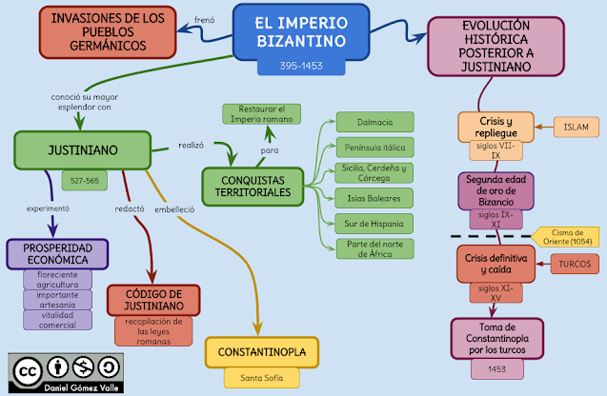
Ponencia: es un texto escrito que tiene como propósito divulgar conocimiento para discutirlo en un espacio académico.

